Seznam knih - změna názvu
Název svého seznamu knih, včetně jeho popisu můžete kdykoliv změnit následujícím postupem.
- Vpřehledu konta zvolte „Seznamy knih“.
- Vyberte seznam, který chcete upravit a kliněte na tlačítko „Upravit seznam“, viz obrázek níže.
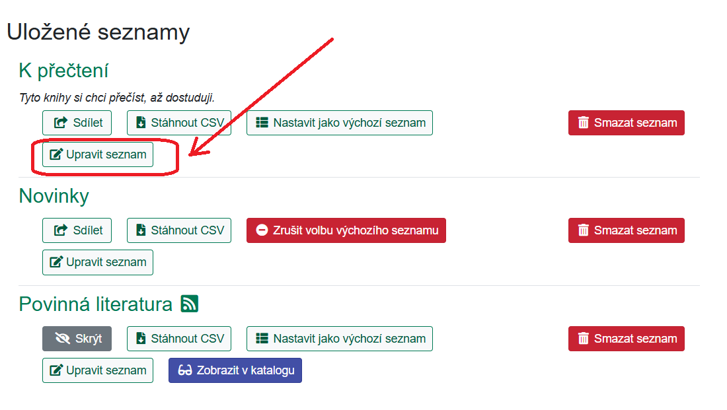
- V poli „Jméno“ nastavte nový název seznamu (viz obrázek níže).
- Podle potřeby upravte popis seznamu.
- Nový název potvrďte tlačítkem „Uložit“.
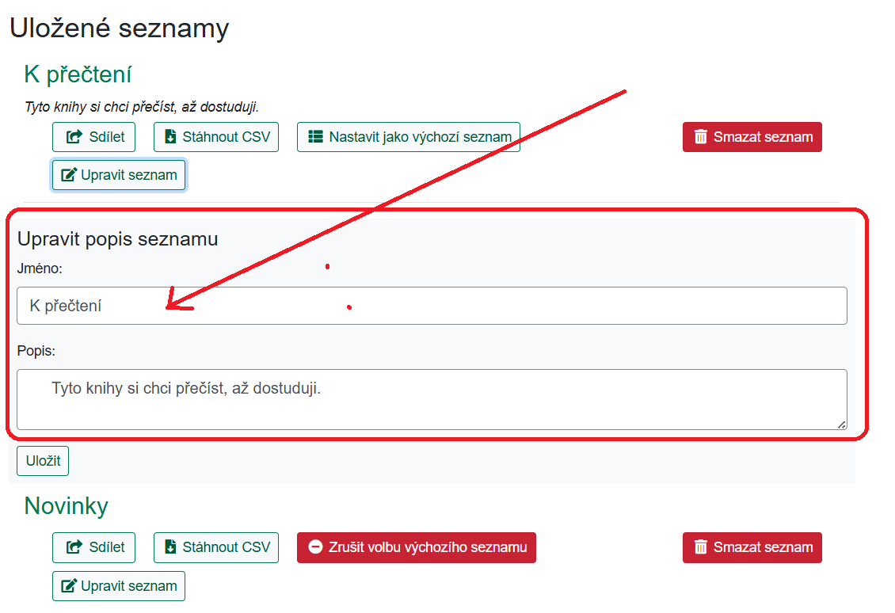

Mohlo by Vás také zajímat
- Úvodní stránka nápovědy

Procházení katalogu
- Procházení podle názvů, autorů a témat
- Virtuální "prohlížení regálů"

Vyhledávání v katalogu
- Základní vyhledávání
- Pokročilé vyhledávání
- Filtry pro vyhledávání
- Operátory "A", "NEBO", "NE"
- Vyhledávání podle identifikátorů (ISBN, ISSN...)
- Vyhledávací zkratky
- Expertní vyhledávání

Práce s výsledky vyhledávání
- Zúžení dotazu (u hodně výsledků)
- Žádné výsledky vyhledávání
- Detailním záznam, akce s vyhledaným dokumentem
- Dostupnost dokumentu pro výpůjčku
- Košík (hromadné akce s výsledky)

Přihlášení a osobní údaje
- První přihlášení
- Přihlášení do čtenářského účtu
- Změna hesla
- Zapomenuté nebo nové heslo
- Změna přihlašovacího jména
- Změna e-mailu
- Změna adresy
- Přidělení oprávnění nakládat s účtem jiné osobě

Nastavení čtenářského konta, výpůjčky, rezervace...
- Nastavení odesílání výpisu výpůjček e-mailem
- Ukládání historie
- Nastavení vyhledávání
- Zprávy
- Prodloužení výpůjček
- Zadání rezervace
- Rezervace čísla časopisu
- Správa rezervací
- Pokuty a zpozdné
- Bezhotovostní platby (Knihovna Jabok)

Košík a seznamy knih
- Košík (hromadné akce s výsledky)
- Vytvoření nového seznamu
- Přidání knihy do seznamu
- Dočasný seznam
- Správa seznamů
- Změna názvu seznamu
- Sdílení seznamu
Byla pro Vás tato nápověda užitečná? Pokud máte nějaké náměty nebo připomínky, napište nám.

